学生请假流程：
1.请假一天且不在校外过夜的，打印一张附件一找班级辅导员签字即可。
- 节假日正常请假回家（不影响上课时间）的，打印一张附件1给班级辅导员签字（必须提供一张附件二纸质版材料班级辅导员才能签字）。
- 节假日请假回家（影响上课时间）的，打印三张附件1给班级辅导员签字（必须提供一张附件二纸质版材料班级辅导员才能签字）。
4.三天以内假期请假流程，班级辅导员审核签字后，交由年级辅导员审核签字即可。
5.三天以上假期请假流程，必须经由班级辅导员审核签字后，交由年级辅导员审核签字，最后再到二级学院签字盖章。

注：附件一为学生请假条（见下文）
附件二为家长知情同意书（见下文）

附件1
北海艺术设计学院学生请假条
编号：
姓名 |  | 性别 |  | 班级
宿舍号 |  | 联系电话 |  | 请假时间
请假原因 |  | 签字： 日期：
审批意见 | 班级辅导员  意见 | 签字： 日期：
 | 年级辅导员  意见 | 签字： 日期：
 | 二级学院审批 | 签字（盖章）： 日期：
疫情期间离校承诺书
本人 （学号： 身份证号： ），是 学院________班学生。由于_______________________原因，需要请假外出。外出时间为____年__月__日__时至____年__月__日__时。外出目的地：______________________________________。
外出后，本人遵循学校规定，佩戴口罩，不去人员密集的地方，注意个人防护，快去快回；不去到非目的场所，若因此发生扰乱公共卫生或秩序的影响，本人承担相应法律责任和学校相关规定的处分。在校外发生意外由个人承担责任。
以上承诺是否知情：（是/否）_________
家长是否知情：(是/否)__________
家长联系电话：________________
承诺人：
日 期：
附件2
家长知情同意书

我是__________学院_________专业_________班级学生__________的家长，___________因_________原因，需离校外出，目的地：____________。外出时间为2020年____月____日（____时____分）到2020年____月____日（____时____分）请假离开学校，以上我已知情。
学生外出期间，一切安全自行负责。请老师批准。

家长签名：
学生签名：
日 期：

（此说明需附在家长身份证复印件上，或家长写好假条后将家长身份证放在下方空白处，拍照发过来打印。）
家长身份证放置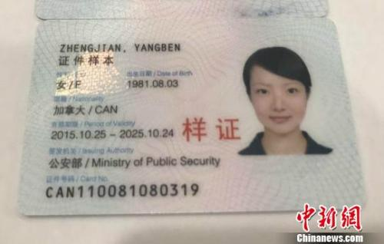处

